24.[Base de datos. Campos especiales de la tabla movimientos](https://youtu.be/qd_trymAxPU)

En la tabla de movimientos queremos relacionarlos con las tablas de descuentos y estadísticas necesitamos añadirle algunos campos auxiliares:

-Campo puntero al cliente

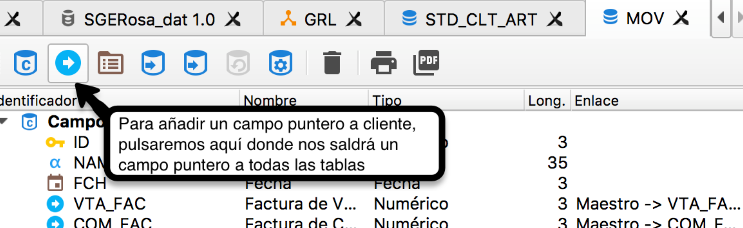

Al añadirlo de esta forma, se añade tanto el cliente como el índice.

-Campo puntero a la familia. Añadimos también el campo Puntero a la familia de igual forma que el anterior.

El campo cliente se va a resolver automáticamente con el cliente a la factura mediante el contenido inicial.

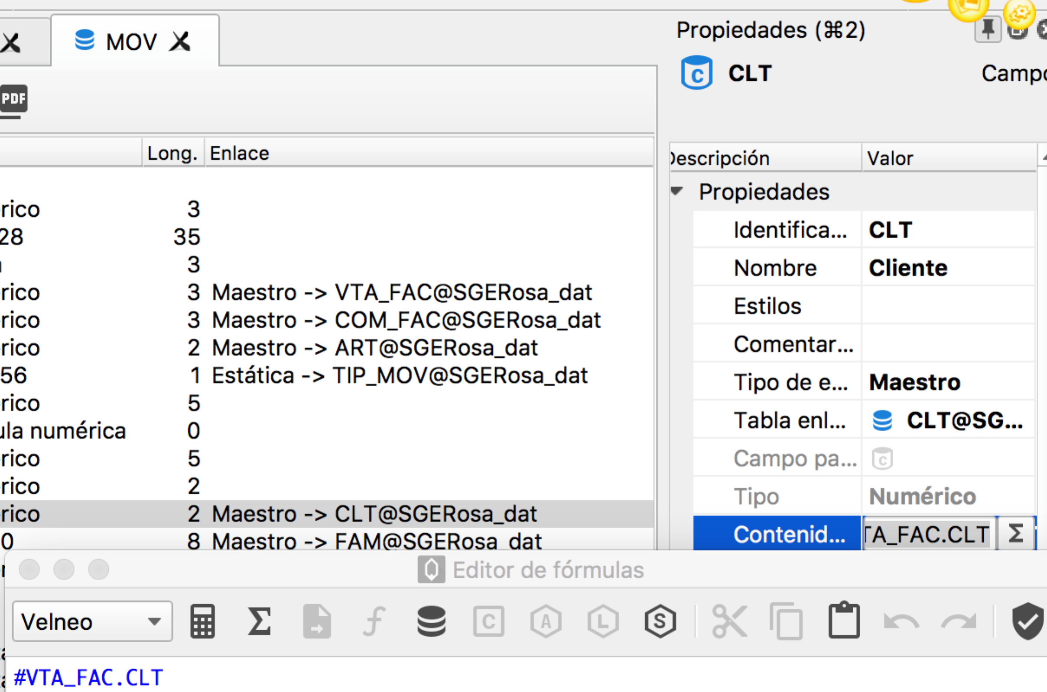

Y la familia, haremos que se tome el valor de la familia del artículo

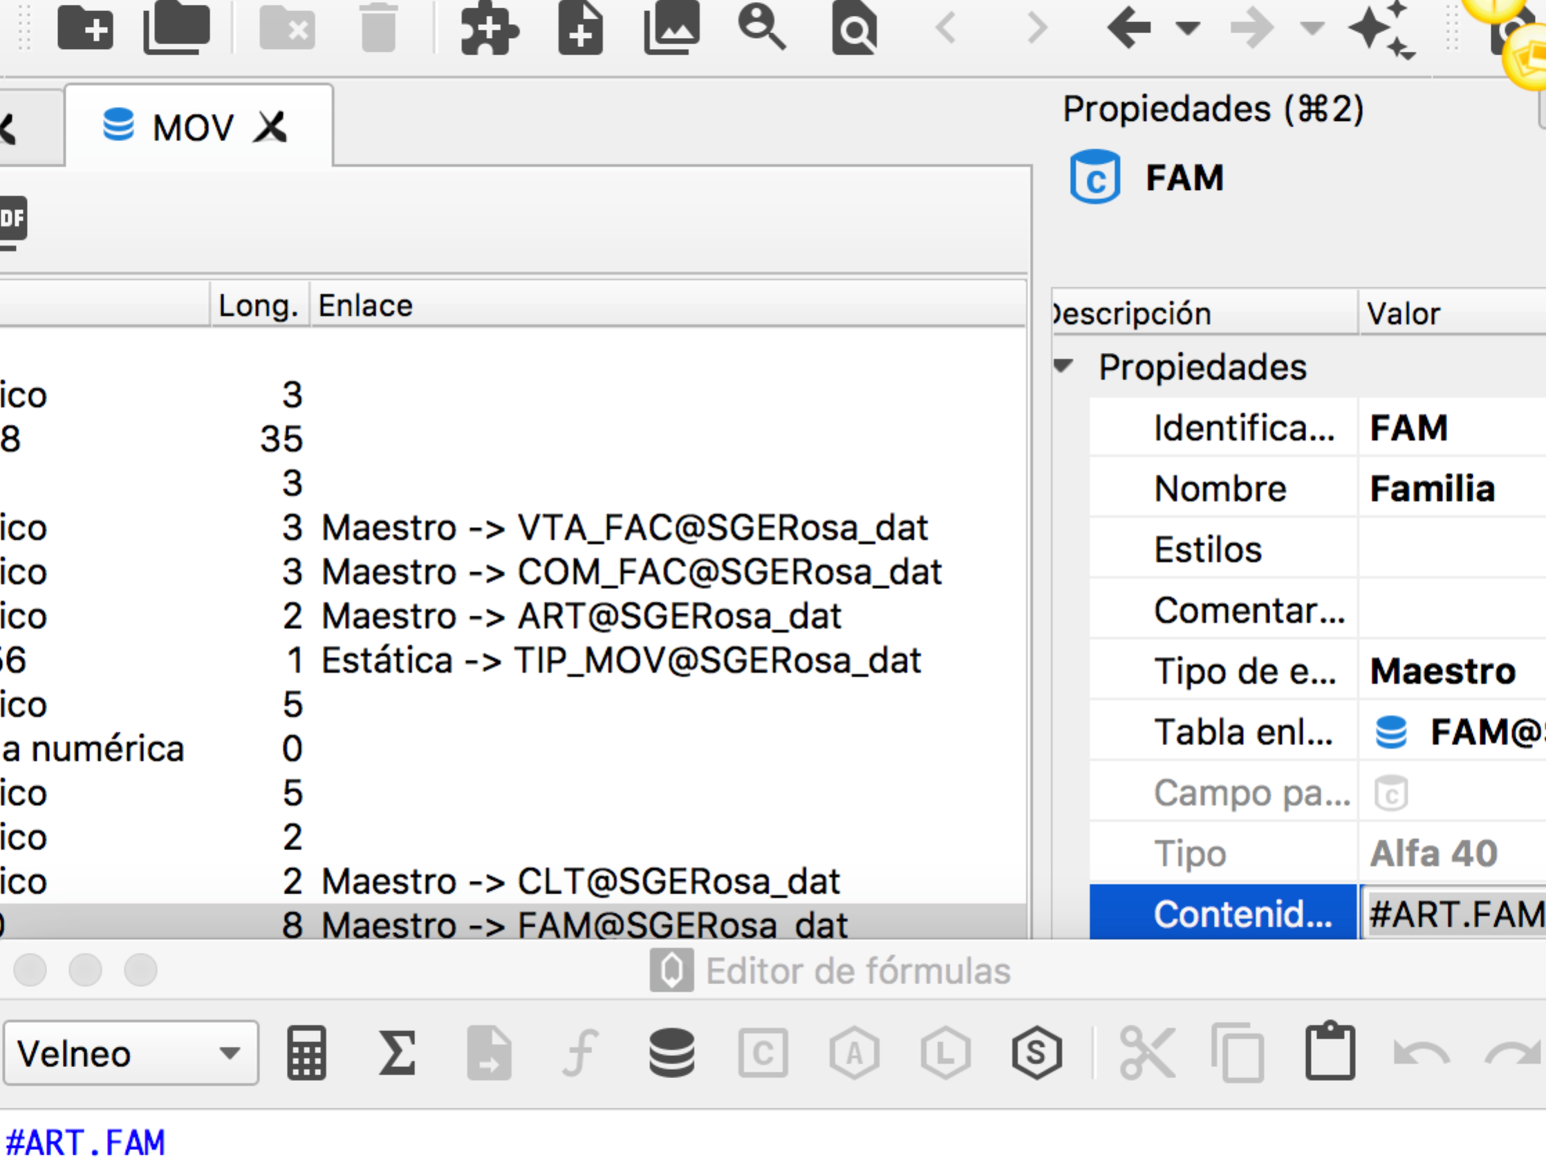

-Campo Año ( como tenemos la fecha, vamos a intentar también sacar el año).

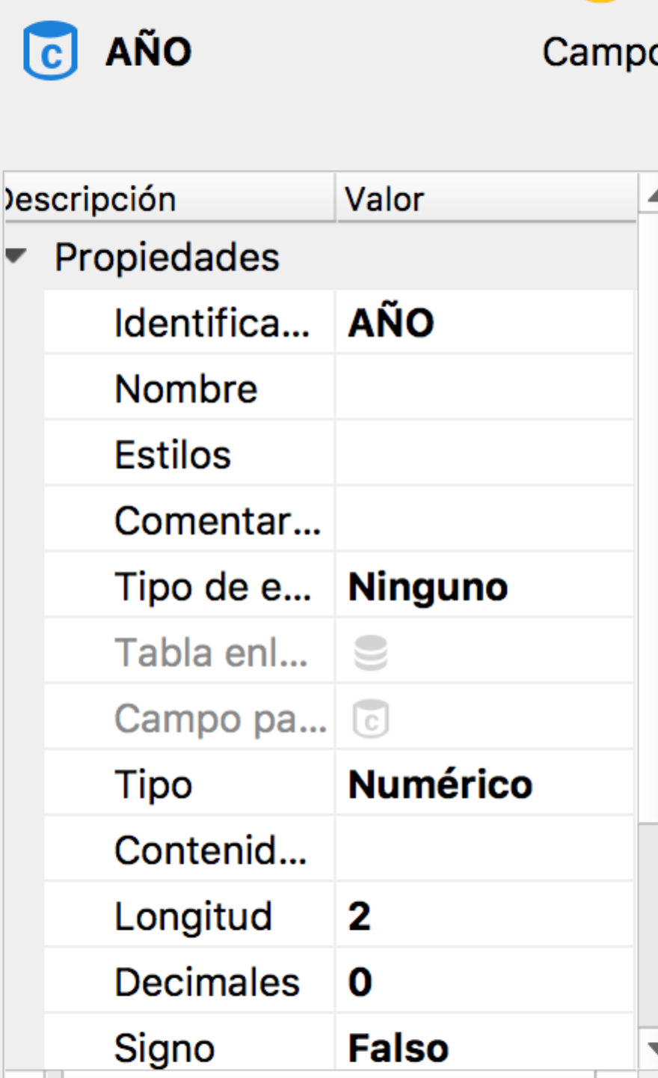

Como contenido inicial pondríamos el año de la fecha de movimiento de la siguiente forma:

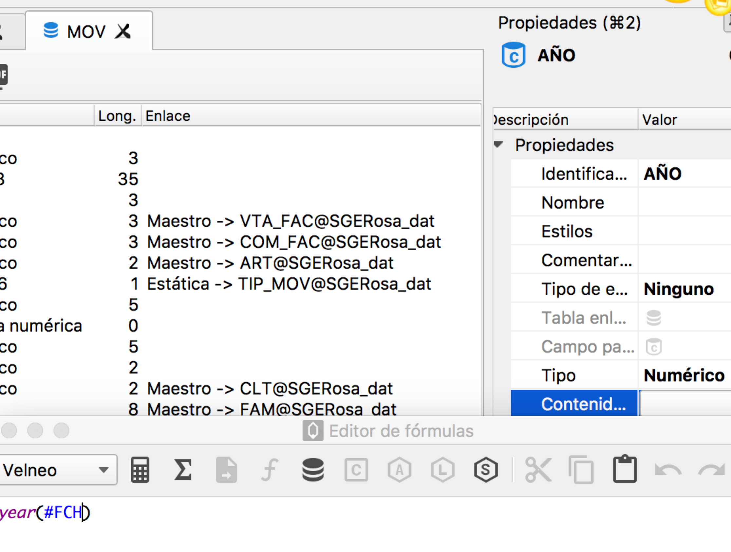

El campo podría ser numérico o fórmula numérica, en este caso lo dejaríamos como campo numérico para indexarlo o como fórmula numérica si queremos utilizarlo.

Una vez hecho esto, ya podemos empezar a resolver nuestros enlaces entre las diferentes tablas.

25.[Base de datos. Apuntando a descuentos y estadísticas](https://youtu.be/Kk4uLOhMZTY)

Llega el punto de apuntar, desde nuestro registro de movimiento de almacén al descuento por el cliente y la familia correspondiente o la tabla de estadísticas por cliente articulo y año. Bien para grabar datos para esas tablas o recuperar valores, según corresponde.

Hay que evitar los cruces de líneas .

Añadimos en movimiento un nuevo campo que apunte a la tabla de dto por cliente y familia. El tipo de enlace es indirecto real, es un tipo de enlace me permite apuntar a una tabla a la cual no tengo aun enlace directo todavía. Lo que pida es que resuelva uno de sus índices, que debe ser de clave única. Nos da igual resolver uno u otro. ¿Cómo lo resolvemos?

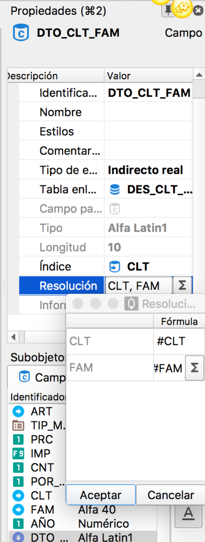

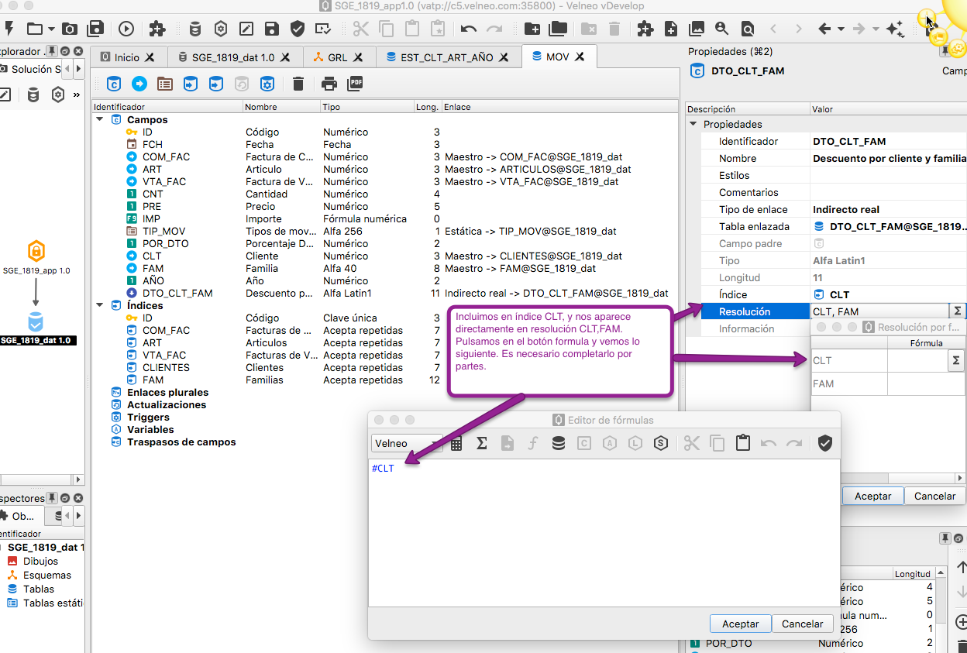

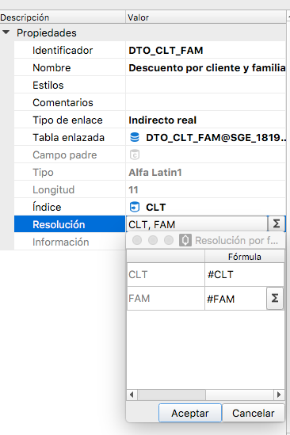

Lo vamos a resolver con el cliente del movimiento y la familia del movimiento. Se podría resolver con el cliente de factura de venta o familia del artículo. Pero esto daría algún tipo de problema si cambia el dato de la cabecera daría un error en este punto.

Ahora realizaremos una programación para conseguir que todo esté correcto. En el campo % dto asumirá como contenido inicial el dato POR_DTO en ese registro.

Ahora el movimiento tiene información del descuento.

Ahora, añadiremos como contenido inicial lo siguiente al campo por_des, de la tabla movimiento.

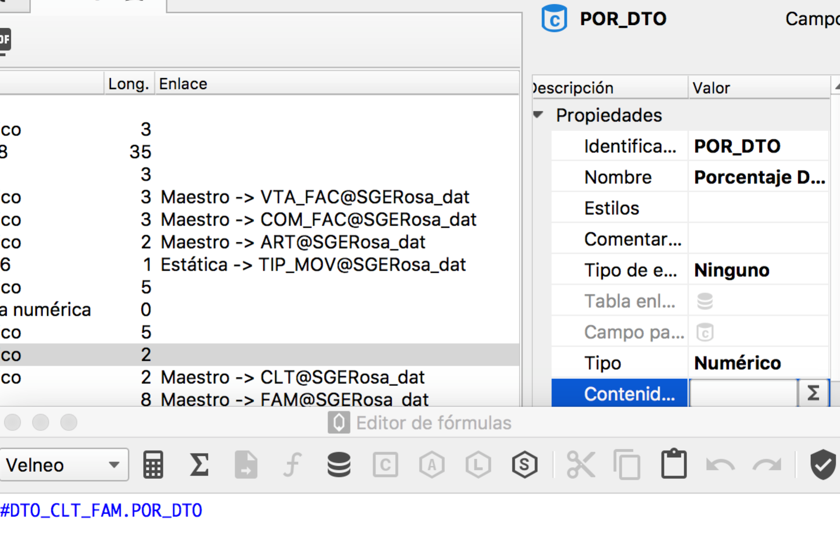

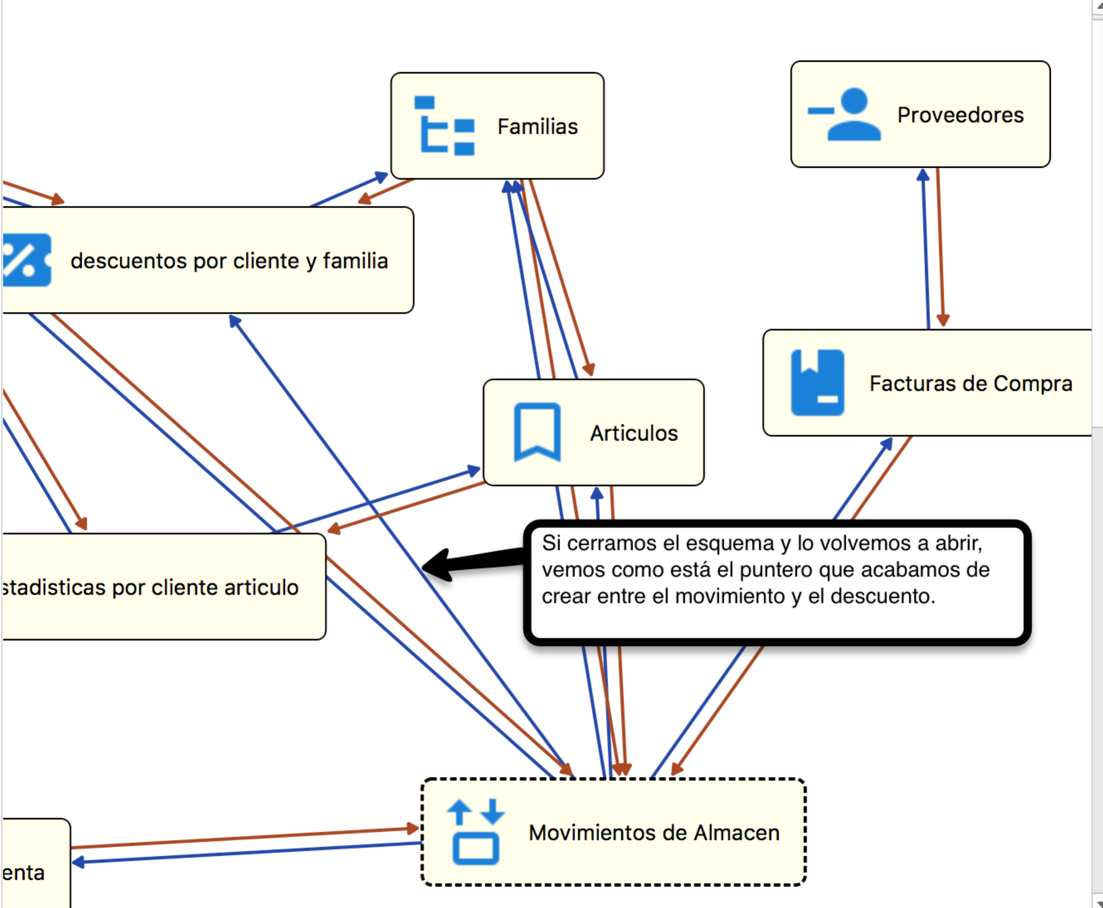

Haremos ahora exactamente lo mismo con la estadística, es decir, vamos a crear un nuevo campo:

Estadística por cliente y artículo, tipo enlace indirecto real y resolviendo cualquiera de los índices de clave única ( por el ejemplo el AÑO) mediante el campo AÑO:

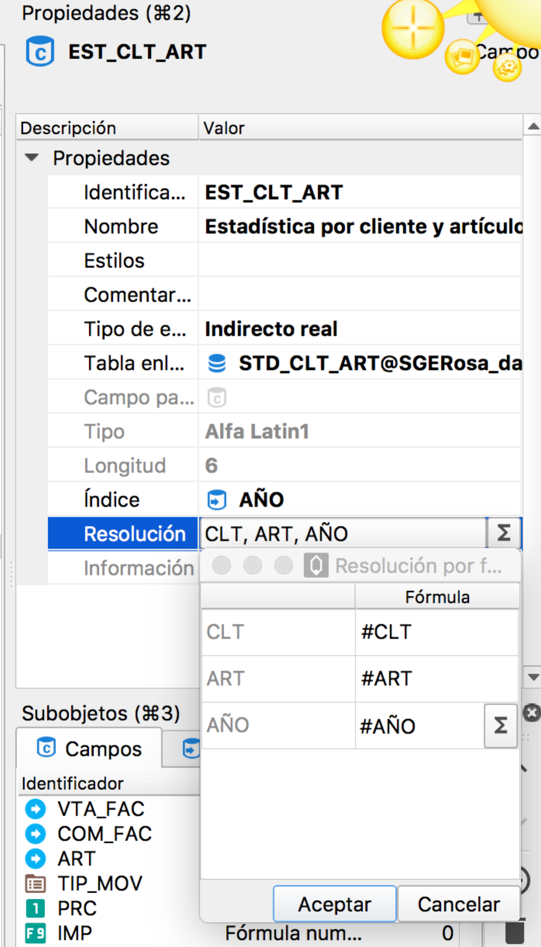

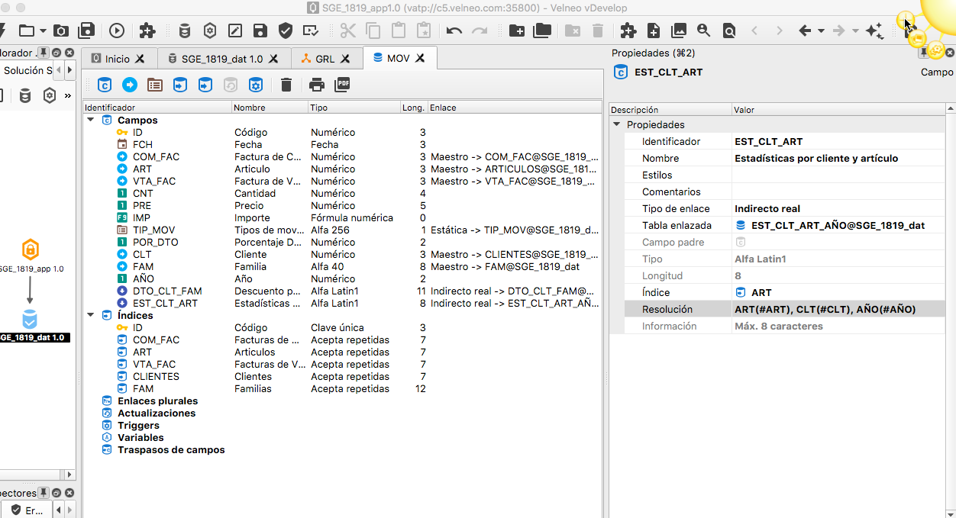

26.[Base de datos. Refrescar datos de maestros plurales](https://youtu.be/Yj7m7HsIJGg)

Un movimiento de almacen en el campo fecha asume la fecha de cabecera de factura ( en el caso de ser movimiento de venta ) y el cliente se asume el dato del cliente de la cabecera de venta.

Haremos ahora que nuestra aplicación sea flexible.

Si vamos al esquema , en factura de venta añadimos un subojeto : trigger que se dispara cuando se modifica la tabla de facturas de ventas.

Por tanto, sólo ejecutamos si ha cambiado la fecha o ha cambiado el cliente.

Pondríamos el siguiente código.

